Tema 5. Nivelul transport
Cuprins
Serviciile oferite de nivelul transport 3
Servicii furnizate nivelurilor superioare 3
Noţiuni de bază despre protocoalele de transport 3
Adresarea 3
Multiplexarea 5
Protocoale de transport prin Internet: UDP 5
Introducere în UDP 6
Protocolul de transport în timp real - Real-Time Transport Protocol 6
Protocoale de transport prin Internet: TCP 7
Introducere în TCP 7
Protocolul TCP 8
Antetul segmentului TCP 9

Nivelul transport nu este doar un alt nivel, el este miezul întregii ierarhii de protocoale. Sarcina sa este de a transporta date de la maşina sursă la maşina destinaţie într-o manieră sigură şi eficace din punctul de vedere al costurilor, independent de reţeaua sau reţelele fizice utilizate. Fără nivelul transport şi-ar pierde sensul întregul concept de ierarhie de protocoale. In acest capitol vom studia în detaliu nivelul transport, incluzînd serviciile, arhitectura, protocoalele şi performanţele sale.

Serviciile oferite de nivelul transport

Servicii furnizate nivelurilor superioare
Scopul principal al nivelului transport este de a oferi servicii eficiente, sigure şi ieftine utilizatori-lor, în mod normal procese aparţinînd nivelului aplicaţie. Pentru a atinge acest scop, nivelul transport utilizează serviciile oferite de nivelul reţea. Hardware-ul şi/sau software-ul care se ocupă de toate acestea în cadrul nivelului transport poartă numele de entitate de transport. Entitatea de transport poate aparţine nucleului sistemului de operare, unui proces distinct, unei biblioteci legate de aplicaţiile de reţea sau poate fi găsită în cadrul plăcii de reţea. Relaţia (logică) între nivelurile reţea, transport şi aplicaţie este prezentată în figura 1.
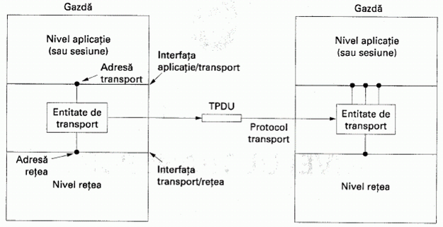
Fig. 1. Nivelurile reţea, transport şi aplicaţie.
Nivelul transport prevere 2 servicii: orientate pe conexiune sau datagramă. Acentul principal a temei este didicat serviciului orientat pe conexiune.

Noţiuni de bază despre protocoalele de transport

Adresarea
Atunci cînd un proces aplicaţie (de exemplu, un proces utilizator) doreşte să stabilească o conexiune cu un proces aflat la distanţă, el trebuie să specifice cu care proces doreşte să se conecteze. (La protocoalele de transport neorientate pe conexiune apare aceeaşi problemă: cui trebuie trimis mesajul?). Metoda folosită în mod normal este de a defini adrese de transport la care procesele pot să aştepte cereri de conexiune. În Internet acestea se numesc porturi. La reţelele ATM perechile se numesc AAL-SAP-uri. Un termen generic este TSAP (Transport Service Access Point - punct de acces la serviciul de transport). Punctele similare în cazul nivelului reţea (adică adresele la nivel reţea) sunt numite NSAP (Network Service Access Point). Adresele IP sunt exemple de NSAP-uri.
Figura 2 ilustrează relaţia între TSAP, NSAP şi conexiunile transport. Procesele aplicaţie, atît clienţii cît şi serverele, se pot ataşa la TSAP pentru a stabili o conexiune la un TSAP la distanţă. Aceste conexiuni rulează prin TSAP-uri pe fiecare gazdă aşa cum se arată. Necesitatea de a avea mai multe TSAP-uri este dată dc faptul că în unele reţele, fîecare calculator are un singur NSAP, dcci cumva este nevoie să se distingă mai multe puncte de sfîrsit de transport care partajează acel NSAP.
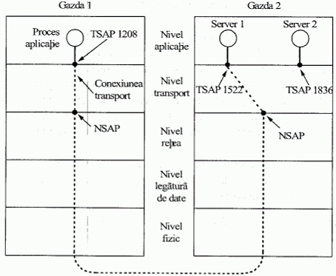
Fig. 2. TSAP, NSAP şi conexiunile la nivel transport.
Un scenariu posibil pentru stabilirea unei conexiuni ia nivel traasport este următorul.
- Un proces server care furnizează ora cxactă şi care rulează pc gazda 2 se ataşează la TSAP 122 aşteptînd un apel. Felul in care un proces se ataşează la un TSAP nu face parte din modelul de reţea şi depinde numai de sistemul de operare local. Poate fi utilizat un apel de tip LISTEN din capitolul precedent.
- Un proces aplicaţie de pe gazda 1 doreşte să afle ora exactă; atunci el generează un apel CONNECT specificînd TSAP 1208 ca sursă si TSAP1522 ca destinaţie. Această acţiune are ca rezultat în cele din urmă stabilirea unei conexiuni la nivel transport între procesele aplicaţie de pe gazda 1 şi serverul 1 de pe gazda 2.
- Procesul aplicaţie trimite o cerere o cerere pentru timp.
- Procesul server de timp răspunde cu timpul curent.
- Conexiunea transport este apoi eliberată.
Trebuie reţinut că foarte bine pot exista alte servere pe gazda 2 care să fie ataşate la alte TSAP-uri şi care să aştepte conexiuni care ajung pe acelaşi NSAP.
Pentru a găsi TSAP serviciului necesar des este utilizată o soluţie alternativă. In acest model există un proces special numit server de nume (name server sau, uneori, directory server). Pentru a găsi adresa TSAP corespunzătoare unui serviciu dat prin nume, utilizatorul stabileşte o conexiune cu serverul de nume (care aşteaptă mesaje la un TSAP cunoscut). Apoi utilizatorul trimite un mesaj specificînd numele serviciului, iar serverul de nume îi trimite înapoi adresa TSAP a acestuia. După aceasta, utilizatorul eliberează conexiunea cu serverul de nume şi stabileşte o nouă conexiune cu serviciul dorit.
În acest model, atunci cînd este creat un nou serviciu, el trebuie sî se înregistreze singur la serverul de nume, furnizînd atît numele serviciului oferit (în general un şir ASCII) cît şi adresa TSAP. Serverul de nume înregistrează această informaţie într-o bază de date internă, astfel încît el va şti răspunsul atunci cînd vor sosi noi cereri.
Deobicei adrese TSAP a serviciilor des utilizate sunt păstrate la fiecare calculator gazdă, ce măreşte viteza de acces la serviciul cerut.

Multiplexarea
Dacă doar o singură adresă de reţea este disponibilă pe o gazdă, toate conexiunile transport de pe acea maşină trebuie să o folosească. Cînd un TDPU soseşte este necesar un mod de a spune cărui proces trebuie dat. Această situaţie numită multiplexare în sus, este prezentată în fig. 6-17(a). În această figură, patru conexiuni transport diferite folosesc în comun aceeaşi conexiune reţea (de exemplu, adresa IP) către calculatorul gazdă de la distanţă (fig. 3, a).
Multiplexarea poate să fie utilă nivelului transport şi din alt motiv, legat de deciziile tehnice şi nu de politica de preţuri ca pînă acum. Să presupunem, de exemplu, că o subreţea foloseşte intern circuite virtuale şi impune rată de date maximă p fiecare dintre ele. Dacă un utilizator are nevoie de mai multă lăţime de bandă decît poate oferi un circuit virtual, o soluţie este ca nivelul transport să deschidă mai multe conexiuni reţea şi să distribuie traficul prin acestea (într-un sistem round-robin), la fel ca în fig. 6-17(b). Acest mod de operare se numeşte multiplexare în jos. În cazul a k conexiuni reţea deschise lăţimea de bandă reală este multiplicată cu un factor k (fig. 3, b).
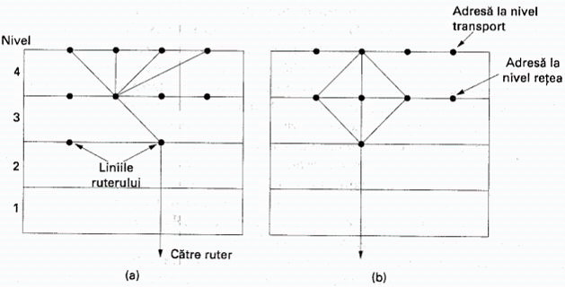
Fig. 3. Multiplexare în sus (a), multiplexare în jos (b).

Protocoale de transport prin Internet: UDP
Internet-ul are două protocoale principale în nivelul de transport: unul neorientat pe conexiune şi unul orientat pe conexiune.
Protocolul neorientat pe conexiune se numeşte UDP. Protocolul orientat pe conexiune se numeşte TCP. O să începem cu UDP-ul deoarece în esenţă este la fel ca IP-ul cu un mic antet adăugat. De asemeni, o să studiem şi două aplicaţii ale UDP-ului.

Introducere în UDP
UDP oferă aplicaţiilor o modalitate de a trimite datagrame IP încapsulate şi de a le transmite fără a fi nevoie să stabilească o conexiune. UDP transmite segmente constănd într-un antet de 8 octeţi urmat de informaţia utilă (fig. 4).
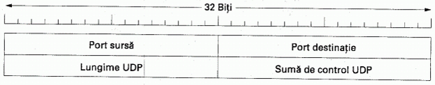
Fig. 4. Antetul UDP.
Cele două porturi servesc la identificarea punctelor terminale ale maşinilor sursă şi destinaţie. Portul sursă este în primul rînd necesar atunci cînd un răspuns trebuie transmis înapoi Ja sursă. Prin copierea cîmpului port sursă din segmentul care soseşte în cîmpul port destinaţie al segmentu-lui care pleacă, procesul ce trimite răspunsul specifică ce proces de pe maşina de trimitere urmează să-l primească.
Cîmpul lungime UDP include antetul de 8 octeţi şi datele. Cîmpul sumă de control UDP este opţional şi stocat ca 0 (zero) dacă nu este calculat (o valoare de adevăr 0 rezultată în urma calculelor este memorată ca un şir de biţi 1). Dezactivarea acestuia este o prostie, excepţie în cazul în care calitatea informaţiei chiar nu contează (de exemplu, transmisia vocală digitalizată).
UDP nu realizează controlul fluxului, controlul erorii, sau retransmiterea unui segment incorect primit. Toate acestea depind de procesele utilizatorului.
Ceea ce face este să ofere protocolului IP o interfaţă cu facilităţi adăugate de demultiplexare a mai multor procese, folosind porturi.
Un domeniu unde UDP-ul este în mod special util este acela al situaţiilor client-server. Deseori, clientul trimite o cerinţă scurtă server-ului şi aşteaptă înapoi un răspuns scurt. Dacă se pierde ori cererea ori răspunsul, clientul poate pur şi simplu să încerce din nou după ce a expirat timpul. Nu numai că va fi mai simplu codul, dar sunt necesare şi mai puţine mesaje decît la un protocol care solicită o iniţializare iniţială.
O aplicaţie care foloseşte UDP-ul în acest fel este DNS (Domain Name System - Sistem de rezolvare de nume). Pe scurt, un program care trebuie să caute adresele de IP ale unor nume gazdă, de exemplu www.cs.berkley.edu , poate trimite un pachet UDP, conţinînd numele gazdă, către un server DNS. Serverul răspunde cu un pachet UDP conţinînd adresa de IP a gazdei. Nu este necesară nici o iniţializare în avans şi nici o închidere de sesiune. Doar două mesaje traversează reţeaua.

Protocolul de transport în timp real - Real-Time Transport Protocol
Unul din domenii în care este folosit UDP este al aplicaţiilor multimedia în timp real. În particular, avînd în vedere că radioul pe internet, telefonia pe Internet, muzica la cerere, video-conferinţele, video la cerere şi alte aplicaţii multimedia au devenit mai răspîndite, oamenii au descoperit că fiecare aplicaţie a folosit, mai mult sau mai puţin, acelaşi protocol de transport în timp real. Treptat a devenit clar faptul că un protocol generic de transport în timp real, pentru aplicaţii multimedia, ar fi o idee bună. Aşa a luat naştere RTP-ul (Real-fimc Transport Protocol, rom: Protocol de transport în timp real).
Aplicaţiile multimedia constau în aplicaţii audio, video, text şi posibil alte fluxuri. Acestea sunt trimise bibliotecii RTP, care sc află în spaţiul utilizator împreună cu aplicaţia. Apoi, această bibliotecî multiplexează fluxurile şi le codează în pachete RTP, pe care apoi le trimite printr-un soclu. La celelalt capăt ai soclului (în nucleul sistemului de operare), pachete UDP sunt generate şi încapsulate în pachete IP. Dacă computer-ul se găseşte într-o reţea Ethernet, pachetele IP sunt puse apoi în cadre Ethernet, pentru transmisie. Stiva de protocoale pentru această situaţie este prezentată în figura 4 (a). Încapsularea pachetului este prezentată în figura 4 (b).
Ca o consecinţă a acestei proiectări, este cam dificil de spus în ce nivel este RTP-ul. Cum rulează în spaţiul utilizator şi este legat la programul aplicaţie, în mod cert arată ca un protocol de aplicalie. Pe de altî parte, este un protocol generic indepcndent de aplicaţie, care doar fumizcază facilităţi de transport, astfel încît arată totodată ca un protocol de transport. Probabil că cea mai potrivită de-scriere este aceea că este un protocol de transport care este implementat la nivelul aplicaţie.
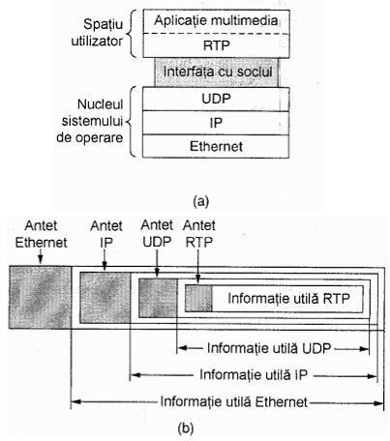
Fig. 5. Poziţionarea Protocolului RTP în stiva de protocoale (a). Încapsularea pachetului (b).

Protocoale de transport prin Internet: TCP
UDP-ul este un protocol simplu şi are anumite nişe de utilizare, cum ar fi interacţiunile client-server şi cele multimedia, dar pentru cele mai multe aplicaţii de Internet este necesar un transport de în-credere, secvenţial al informaţiei. UDP-ul nu poate oferi acest lucru, deci este nevoie de un alt protocol. Acesta este TCP şi este pionul principal de lucru al Internet-ului. Să-I studiem acum în amănunt.

Introducere în TCP
TCP (Transport Communication Protocol - protocol de comunicaţie de nivel transport) a fost proiectat explicit pentru a asigura un flux sigur de octeţi de la un capăt la celălalt al conexiunii într-o inter-reţea nesigură. O inter-reţea diferă de o reţea propriu-zisă prin faptul că diferite părţi ale sale pot diferi substanţial în topologie, lărgime de bandă, întîrzieri, dimensiunea pachetelor şi alţi parametri. TCP a fost proiectat sî se adapteze în mod dinamic la proprietăţile inter-reţelei şi sî fie robust în ceea ce priveşte mai multe tipuri de defecte.
Fiecare maşină care suportă TCP dispune de o entitate de transport TCP, fie ca proces utilizator, fie ca procedurî de bibliotecă, fie ca parte a nucleului. în toate aceste cazuri, ea care gestionează fluxurile TCP şi interfeţele către nivelul IP. O entitate TCP acceptă fluxuri de date utilizator de la procesele locale, le împarte în fragmente care nu depăşesc 64K octeţi (de regulă în fragmente de aproximativ 1460 de octeţi, pentru a încăpea într-un singur cadru Ethernet împrcună cu antetele TCP şi IP) şi expediază fiecare fragment ca o datagramă IP separată. Atunci cînd datagramele IP conţinînd informaţie TCP sosesc la o maşină, ele sunt furnizate entităţii TCP, care reconstruieşte fluxul original de octeţi.
Nivelul IP nu oferă nici o garanţie că datagramele vor fi livrate corect, astfel că este sarcina TCP-ului să detecteze eroarea şi să efectueze o retransmisie atunci cînd situaţia o impune. Datagramele care ajung (totuşi) la destinaţie pot sosi într-o ordine eronată; este, de asemenea, sarcina TCP-ului să le reasambleze în mesaje respectînd ordinea corectă (de secvenţă). Pe scurt, TCP-ul trebuie să ofere fiabilitatea pe care cei mai mulţi utilizatori o doresc şi pe care IP-ul nu o oferă.
Serviciul TCP este obţinut prin crearea atît de către emiţător, cît şi de către receptor, a unor puncte finale, numite socluri (sockets). Fiecare soclu are un număr de soclu (adresă) format din adresa IP a maşinii gazdă si un număr de 16 biţi, local gazdei respective, numit port. Port este numele TCP pentru un TSAP. Pentru a obţine o conexiune TCP, trebuie stabilită explicit o conexiune între un soclu de pe maşina emiţătoare şi un soclu de pe maşina receptoare.
Un soclu poate fi folosit la un moment dat pentru mai multe conexiuni. Altfel spus, două sau mai multe conexiuni se pot termina la acelaşi soclu. Conexiunile sunt identificate prin identificatorii soclurilor de la ambele capete, adică (soclu 1, soclu 2). Nu este folosit nici un alt număr sau identifica-tor de circuit virtual.
Numerele de port mai mici decît 1024 se numesc porturi general cunoscute şi sunt rezervate serviciilor standard. Lista porturilor general cunoscute se găseşte la www.ianu.org. Cîteva dintre cele foarte cunoscute sunt prezentate în tabelul 1. La ora actuală sunt aproape rezervate aproximativ 300 de porturi.
Tabelul 1.
Cîteva porturi asignate.
Port | Protocol | Utilitate
21 | FTP | Transler de fisiere
23 | Telnet | Login ta distantî
25 | SMTP | E-mail
69 | TFTP | Protocol de transfer de fisiere trivîal
79 | Finger | Căutare de inforrriatii despre un utilizator
80 | HTTP | World Wide Web
110 | POP-3 | Acces prin e-mail la distanţî
119 | NNTP | Ştiri USENET

Protocolul TCP
Entităţile TCP de transmisie şi de recepţie interschimbă informaţie sub formă de segmente. Un segment TCP constă dintr-un antet de exact 20 de octeţi (plus o parte opţională) urmat de zero sau mai mulţi octeţi de date. Programul TCP este cel care decide cît de mari trebuie să fie aceste segmente. EI poate acumula informaţie provenită din mai multe scrieri într-un singur segment sau poa-te fragmenta informaţia provenind dintr-o singură scriere în mai multe segmentc. Existî două limite care restricţionează dimensiunea unuî segment. In primul rînd, fiecare segment, inclusiv antetul TCP, trebuie să încapă în cei 65.535 de octeţi de informaţie utilă IP. în al doilea rînd, fiecare reţea are o unitate maximă de transfer sau MTU (Maximum Transfer Unit), deci fiecare segment trebuie să încapă în acest MTU. în realitate, MTU este în general de 1500 octeţi (dimensiunea informaţiei utile din Ethernet), definind astfel o limită superioară a dimensiunii unui segment.
Protocolul de bază utilizat de către entităţile TCP este protocolul cu fereastră glisantă. Atuncî cînd un emiţător transmite un segment, el porneşte un cronometru. Atunci cînd un segment ajunge la destinaţie, entitatea TCP receptoare trimite înapoi un segment (cu informaţie utilă, dacă accasta există sau fără, în caz contrar) care conţine totodată şi numărul de secvenţă următor pe care aceasta se aşteaptă să-l recepţioneze. Dacă cronometrul emiţătorului depăşeşte o anumită valoare înaintea primirii confirmării, emiţătorul retransmite segmentul neconfirmat.

Antetul segmentului TCP
Fiecare segment începe cu un antet format dintr-o structură fixă de 20 de octeţi. Antetul fix poate fi urmat de un sct de opţiuni asociate antetului. în continuarea opţiunilor, dacă ele există, pot urma pînă la 65.535-20-20=65.495 de octeţi de date, unde primul 20 reprezintă antetul IP, iar al doilea antetul TCP. Segmente care nu conţin octeţi de date sunt nu numai permise, dar şi utilizate în mod frecvent pentru confirmări şi mesaje de control (fig. 5).
Cîmpurile Port sursă şi Port destinatie identifică punctele finale ale conexiunii. Un port formează împreună cu adre-sa IP a maşinii sale un unic punct de capăt (eng.: end point) de 48 de biţi. Conexiunea este identificată de punctele de capăt ale sursei şi destinaţiei.
Cîmpurile Număr de secvenţă şi Număr de confirmare au semnificaţia funcţiilor lor uzuale. Trebuie observat că cel din urmă indică octetul următor aşteptat şi nu ultimul octet recepţionat în mod corect. Ambele cîmpuri au lungimea de 32 de biţi, deoarece într-un flux TCP fiecare bit de informaţie este numerotat.
Lungimea antetului TCP indică numărul de cuvinte de 32 de biţi care sunt conţinute în antetul TCP. Această informaţie este utilă, deoarece cîmpul Opţiuni este de lungime variabilă, proprietate pe care o transmite astfel şi antetului.
Un cîmp de şase biţi care este neutilizat, rezervat pentru viitor.
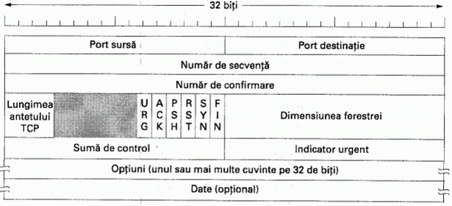
Fig. 6. Antetul TCP.
Şase indicatori de cîte un bit. URG este poziţionat pe 1 dacă indicatorul Urgent este valid. Bitul ACK este poziţionat pe 1 pentru a indica faptul că numărul de confirmare este valid. Bitul PSH indică informaţia forţată. Bitul RST este folosit pentru a desfiinţa o conexiune care a devenit inutilizabilă datorită defecţiunii unei maşini sau oricărui alt motiv. Bitul SYN este utilizat pentru stabilirea unei conexiuni. Bitul FIN este folosit pentru a încheia o conexiune.
În TCP, fluxul de control este tratat prin ferestre glisante de dimensiune variabilă. Cîmpul Fereastră indică numărul de octeţi care pot fi trimişi, începînd de la octetul confirmat.
Suma de control, în scopul obţinerii unei fiabilităţi extreme. Această sumă de control este calculată pentru antet, informaţie şi pseudo-antetul.
Pseudo-antetul conţine adresele IP ale maşinii sursă şi destinaţie, de 32 dc biţi fiecare, numărul de protocol pentru TCP (6) şi numărul de octeţi al segmentului TCP (incluzînd şi antetul). Prin includerea pseudo-antetului în calculul sumei de control TCP se pot detecta pachetele care au fost preluate eronat, dar procedînd astfel, este negată însăşi ierarhia protocolului, deoarece adresa IP aparţine nivelului IP şi nu nivelului TCP.
Cîmpul Optiuni a fost proiectat pcntru a permite adăugarea unor facilităţi suplimentare neacoperite de antetul obişnuit. Cea mai importantă opţiune este aceea care permite fiecărei maşini să specifice încărcarea maximă de informaţie utilă TCP pe care este dispusă să o accepte.

